REPUBLIKA HRVATSKA
KOPRIVNIČKO-KRIŽEVAČKA ŽUPANIJA
OŠ PROF. BLAŽ MAĐER

sa sudjelovanja na POLUZAVRŠNOM DRŽAVNOM PRVENSTVU SKUPINE „SJEVER“ U KOŠARCI ZA djevojčice 5. I 6. razreda

Novigrad Podravski, 20.5.2016

OSNOVNA ŠKOLA „PROF. BLAŽ MAĐER“
NOVIGRAD PODRAVSKI

Organizira

POLUZAVRŠNO DRŽAVNO PRVENSTVO SKUPINE „SJEVER“ U KOŠARCI ZA djevojčice 5. I 6. razreda

(U ŠKOLSKOJ 2015/2016. GODINI)

MJESTO ODRŽAVANJA:

- Školska sportska dvorana u Novigradu Podravskom

DATUM ODRŽAVANJA: 20.5..2016.

SUDIONICI NATJECANJA

OŠ BRAĆA RADIĆ, KOPRIVNICA

- ELA BEBEK
- MELANI GRANŽELIĆ
- IVANA JELAK
- ANTONIJA KRSTANOVIĆ
- DOROTEJA LALJEK
- DOROTEJA LOPARIĆ
- DAJANA RANILOVIĆ
- LUCIJA SABOLIĆ
- ANTEA SABOLIĆ

VODITELJ EKIPE: VELIMIR KRULIĆ

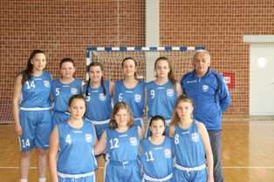

II OŠ VARAŽDIN, VARAŽDIN

- ZITA BOŽOVIĆ
- TAMARA MAŠIĆ
- LANA MARTINEC
- LARA ŠAC
- NIKA HRGOTA
- SARA ŠUMEČKI
- LORENA LONJAK
- VALERIJA VINCEK
- EMA ELENA HORVATIĆ
- VITA HUZJAK
- KAROLINA PETREKOVIĆ

VODITELJ EKIPE: DEJAN MAŠIĆ

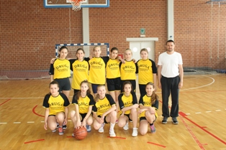

OSNOVNA ŠKOLA ROVIŠĆE

- BERNARDA ĆIBARIĆ
- IVONA DJORIĆ
- EMA DRAGIĆ
- NIKOLINA FILIĆ
- ANTONIA GEGIĆ
- ANA MATIĆ
- ELIZABETA MIKIĆ
- MARIJA RODIĆ
- IVANA STAPIĆ
- ANDREA UĐBINAC
- DOROTEA GOLOMEN

VODITELJ EKIPE: TOMISLAV FLINTA

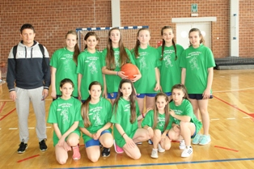

OSNOVNA ŠKOLA IVANOVEC

- ANTONIJA HAMER
- IVA HANČIĆ
- LUCIJA TALAN
- EMA VARGA
- NIKOL DOBRANIĆ
- ANTONIJA MARODI
- LAURA NOVAK
- TEA ANTONOVIĆ
- ANTONIA CAR
- NIKA GORIČANEC DOKLEJA
- PETRA TALAN
- LORENA BRZUHALSKI

VODITELJ EKIPE: BRUNO KOVAČIĆ

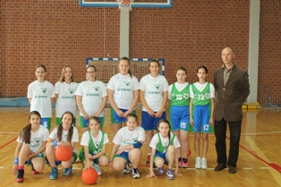

OSNOVNA ŠKOLA KAJZERICA

- MIA BAGARIĆ
- MATEA BILIĆ-PRCIĆ
- KLARA BIŠĆAN
- PETRA BIŠĆAN
- MARE BRAJEVIĆ
- IVONA JAKOVLJEVIĆ
- PETRA LJUBAS
- MARTA LJUBAS
- PAULA PEPELNIK
- LUCIJA ŠETKA
- MARINA ŠKEGRO
- IVANA ŠKEVA
- LUCIJA TIKVICKI
- EMA PERNEK

VODITELJ EKIPE: ČEDO MAJSTOROVIĆ

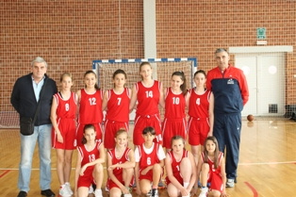

REZULTATI NATJECANJA

SKUPINA A
OŠ BRAĆA RADIĆ | II OŠ VARAŽDIN | 48 | : | 16
OŠ IVANOVEC | OŠ BRAĆA RADIĆ | 16 | : | 27
OŠ IVANOVEC | II OŠ VARAŽDIN | 16 | : | 5
SKUPINA B
OŠ ROVIŠĆE | OŠ KAJZERICA | 6 | : | 51

UTAKMICA ZA 3 MJESTO
OŠ IVANOVEC | OŠ ROVIŠĆE | 16 | : | 4

UTAKMICA ZA 1 MJESTO
OŠ BRAĆA RADIĆ | OŠ KAJZERICA | 20 | : | 54

KONAČNI POREDAK EKIPA
1.mjesto | OŠ KAJZERICA
2.mjesto | OŠ BRAĆA RADIĆ
3.mjesto | OŠ IVANOVEC
4.mjesto | OŠ ROVIŠĆE
5.mjesto | II OŠ VARAŽDIN

SASTAV POBJEDNIČKE EKIPE
Red.br. | IME | PREZIME
1. | MIA | BAGARIĆ
2. | MATEA | BILIĆ-PRCIĆ
3. | KLARA | BIŠĆAN
4. | PETRA | BIŠĆAN
5. | MARE | BRAJEVIĆ
6. | IVONA | JAKOVLJEVIĆ
7. | PETRA | LJUBAS
8. | MARTA | LJUBAS
9. | PAULA | PEPELNIK
10. | LUCIJA | ŠESTAK
11. | MARINA | ŠKEGRO
12. | IVANA | ŠKEVA
13. | LUCIJA | TIKVICKI
14. | EMA | PERNEK

Prvoplasirana momčad u košarci za djevojčice 5. I 6. razreda je: OSNOVNA ŠKOLA KAJZERICA

- PRVOPLASIRANA EKIPA OSTVARILA JE PLASMAN NA DRŽAVNO NATJECANJE U KOŠARCI ZA DJECOJČICE 5. I 6. RAZREDA.

Ravnateljica škole:
Lidija Peroš, prof.

